Стерневой культиватор Agro-masz AP

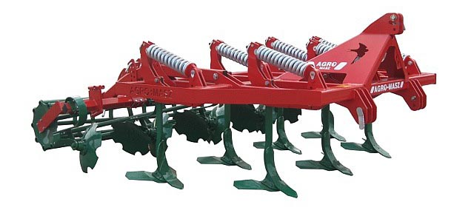
Навесной лущильный агрегат AP — это универсальная машина для обработки стерни, базовой обработки почвы и предпосевных работ.
Круговое смешивание пожнивных остатков, таких как, солома и т.п. с почвой является самой лучшей защитой от эрозии и заиливания. Обработка всей поверхности почвы с помощью широких наральников создает отличные условия для прорастания, выпадающих в процессе жнив, семян сорняков. Навесной лущильный агрегат доступен в версиях с рабочей шириной от 2,1 до 3,0 метров.
Глубина рыхления может составлять 4-15 см. Оптимальные условия работы наступают при глубине 12 см.
Стандартная версия АР 2.1 - 3.0м:
• Два ряда зубчатых стоек 60х25мм с болтовой, либо пружинной системой защиты non-stop.
• Один ряд зубчатых дисков Ø460мм с необслуживаемыми ступицами.
• Задний трубчатый прикатывающий вал.
• Механическая регулировка глубины работы зубьев.
Стандартная версия АР Plus 2.1 - 3.0м::
• Два ряда пружинных зубчатых стоек 35х35мм.
• Один ряд зубчатых дисков Ø460мм с необслуживаемыми ступицами
• Задний трубчатый прикатывающий вал Ø500мм ,
• Независимая механическая регулировка глубины работы зубьев и дисков
Опционально (только для версии 2,1-3,0м) может устанавливаться либо задний двойной трубчатый/струнный вал Ø400мм, а также гидравлическая регулировка глубины обработки задним прикатывающим валом.
Наименование | AP 2.1 | AP 2.6 | AP 3.0
Рабочая ширина, м | 2.1 | 2.6 | 3.0
Масса, кг | 620/720* | 720/820* | 820/920*
Мощность трактора, л.с. | 65 - 80 | 80 - 100 | 110 - 140
Количество зубьев, шт. | 5 | 6 | 7
Производительность, га/ч | 1.47 - 2.10 | 1.82 - 2.60 | 2.10 - 3.00
Расстояние между зубьями, м | 0.41 | 0.41 | 0.41
Просвет под рамой, м | 0.8 | 0.8 | 0.8
Рабочая скорость, км/ч | 7 - 10 | 7 - 10 | 7 - 10
*- масса агрегата в версии АР Plus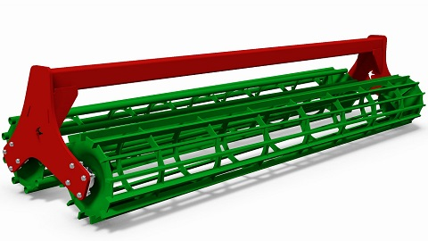
Актуальная цена на сайте центрпольскойтехники.рф

